Zajęcia 5.06.2020 r.

Witam wszystkie dzieci w ten nowy, troszkę zachmurzony dzień.
A żeby ten dzień był radosny i pogodniejszy to zachęcam Was do powitania ze swoimi bliskimi oraz ze mną według wybranego z poniższych sposobów:

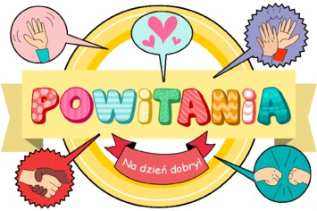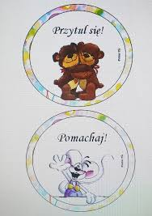
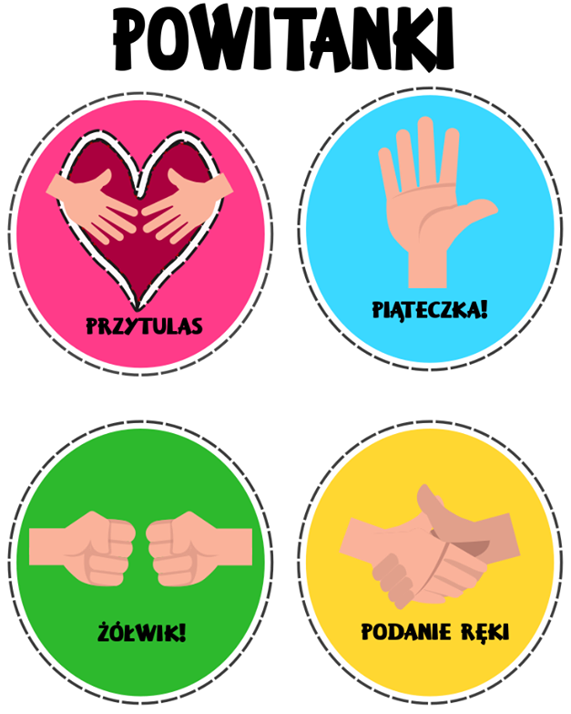

Dlaczego akurat w taki sposób mamy się powitać?
Ma to związek z naszym dzisiejszym opowiadaniem, przekonacie się, że porozumiewać się można nie tylko słowami, ale również gestami.
* Posłuchaj opowiadania Agaty Widzowskiej Język migowy.

Dzieci 4 – letnie mają ilustracje do opowiadania w książce na str. 74 – 75, a dzieci 5 – letnie mogą patrzeć na ilustracje poniżej.

Od samego rana Ada przygotowywała się na spotkanie z nową koleżanką, Kasią.
Okazało się, że tata Kasi jest bardzo zdolnym architektem i będzie pracował w tym samym biurze, co tata Ady i Olka. Obie rodziny umówiły się w małej kawiarence w galerii, tuż obok bawialni dla dzieci. Ada bardzo lubiła poznawać nowe osoby i rozmawiać z nimi o tym,
w co lubią się bawić. Tym razem Ada była szczególnie przejęta spotkaniem, bo dowiedziała się od rodziców, że Kasia nie słyszy.
– Na żadne ucho? – dopytywała się Ada. – Ani troszeczkę?
– Ani troszeczkę.
– To jak my się będziemy bawić?
– Jestem pewna, że znajdziecie na to sposób – uśmiechnęła się mama.
Ada próbowała zatykać sobie uszy i prosiła Olka, żeby coś do niej mówił.
– Mam fajną siostrę – powiedział Olek.
– Co mówisz? – spytała Ada.
– Moja siostra jest najlepszą siostrą na świecie!
– Ecie-pecie? Nic nie rozumiem… Tej Kasi musi być bardzo trudno – stwierdziła Ada.
W galerii panował gwar. Z głośników płynęła muzyka, w bawialni słychać było piski
i śmiech rozbawionych dzieci. Obie rodziny przywitały się słowami „dzień dobry” i podały
sobie ręce. Ada stanęła naprzeciwko Kasi i nie wiedziała, czy ma coś powiedzieć, czy nie. Przecież Kasia i tak nie usłyszy. Jednak dziewczynka uśmiechnęła się i rękami zrobiła przyjazny gest. Ada zrozumiała, że to jest powitanie, i odpowiedziała takim samym gestem. Potem Kasia wskazała bawialnię i dziewczynki pobiegły razem na zjeżdżalnię. Po chwili radośnie nurkowały w basenie z kolorowymi piłeczkami. Kasia układała z rąk różne znaki, a Ada próbowała odgadnąć ich znaczenie.
Gdy chciała zająć się rysowaniem i kolorowaniem, Ada od razu zrozumiała, o co chodzi. Wspólnie narysowały słonia z wielkimi uszami, a na tych uszach namalowały wszystko, co symbolizuje dźwięki: ptaki, trąbkę, gitarę, śpiewającą panią, a nawet samolot odrzutowy.
Potem bawiły się w teatrzyk dłoni i okazało się, że palcami można pokazać wiele rzeczy. Czasami Ada się myliła i nie potrafiła czegoś zrozumieć, ale to było bardzo zabawne.
Jak wiele można powiedzieć, nie używając słów!
Wieczorem Ada wciąż rozmyślała o Kasi i o tym, jak wspaniale się z nią bawiła.
Tata powiedział córeczce, że osoby niesłyszące porozumiewają się językiem migowym.
– Czy ja też mogę się nauczyć tego języka? – zapytała Ada.
– Oczywiście. A teraz zgadnij, co chcę ci przekazać – tata przytulił Adę i pocałował ją w czoło.
– Dobranoc i kocham cię! – zawołała Ada i odpowiedziała tym samym gestem.
– Zrozumiałeś, tatusiu?
Tata uśmiechnął się i pokiwał głową. Miłość nie potrzebuje słów.

* Rozmowa kierowana na podstawie opowiadania i ilustracji w książce.

Rodzic zadaje pytania:
− Jak nazywa się język, którym porozumiewa się Kasia?
− Jakbyś się czuł, gdybyś nie słyszał tego, co ktoś mówi?

* Spróbuj jak Ada, zatkać uszy i sprawdzić, czy rozumiesz, co mówi mama lub tata.
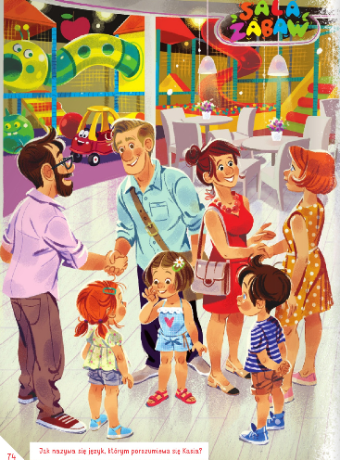
* Zabawa ruchowo – pantomimiczna Wiem, co chcesz pokazać.
Dziecko staje naprzeciwko rodzica i pokazuje ruchem ciała, gestem i mimiką jakąś czynność,
a rodzic odgaduje, co dziecko chciało pokazać, przekazać lub o czym poinformować. Następnie rodzic pokazuje, a dziecko odgaduje.
(np. powitanie się, czesanie, bieganie, mycie rąk, podawanie, pocieszanie, niezgodzenie się na
coś, zastanawianie się, okazanie zdziwienia, przestraszenie się, jedzenie, spanie, śpiewanie granie na instrumentach itp.)
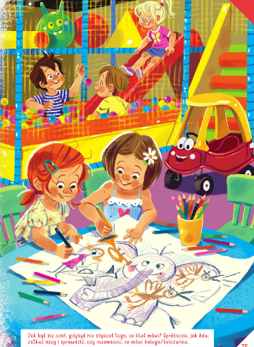
Pamiętasz jak nazywa się język, którym porozumiewa się Kasia? Tak to język migowy. Poniżej możesz zobaczyć filmiki na których dzieci pokazują jak „miga” się niektóre wyrazy:

https://www.youtube.com/watch?v=06JwCQxbVgs – język migowy Zwierzęta
https://www.youtube.com/watch?v=PLY0EpdAPeI – język migowy Kolorowe marzenia
https://www.youtube.com/watch?v=XuWYPDCJfk4 – język migowy Grzeczne słówka
* Na zakończenie kilka kart pracy dla chętnych dzieci na ćwiczenie spostrzegawczości
_______________________________________________________________________

Pomóż dzieciom dotrzeć do swoich domów

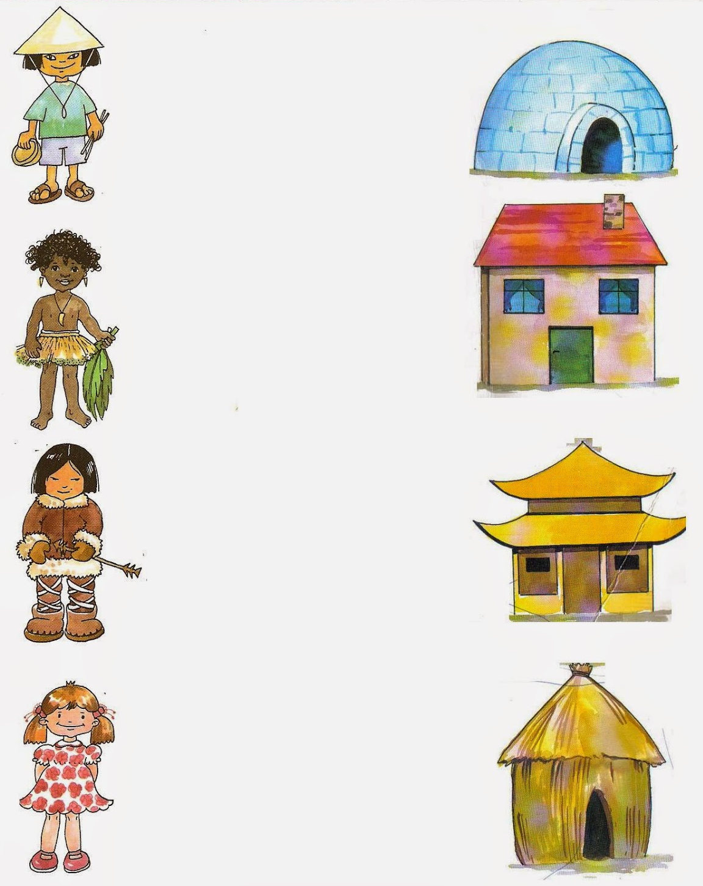

Pomóż dzieciom z różnych stron świata odnaleźć swoje cienie

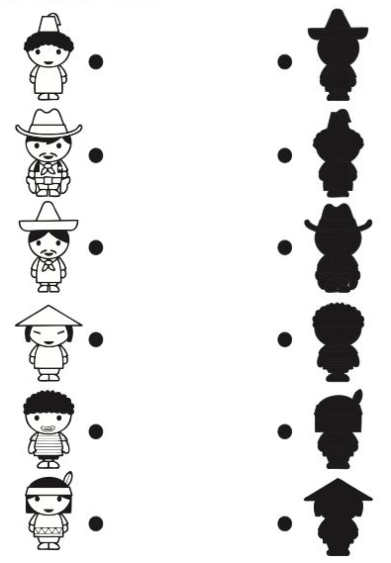

Odszukaj 6 różnic pomiędzy obrazkami

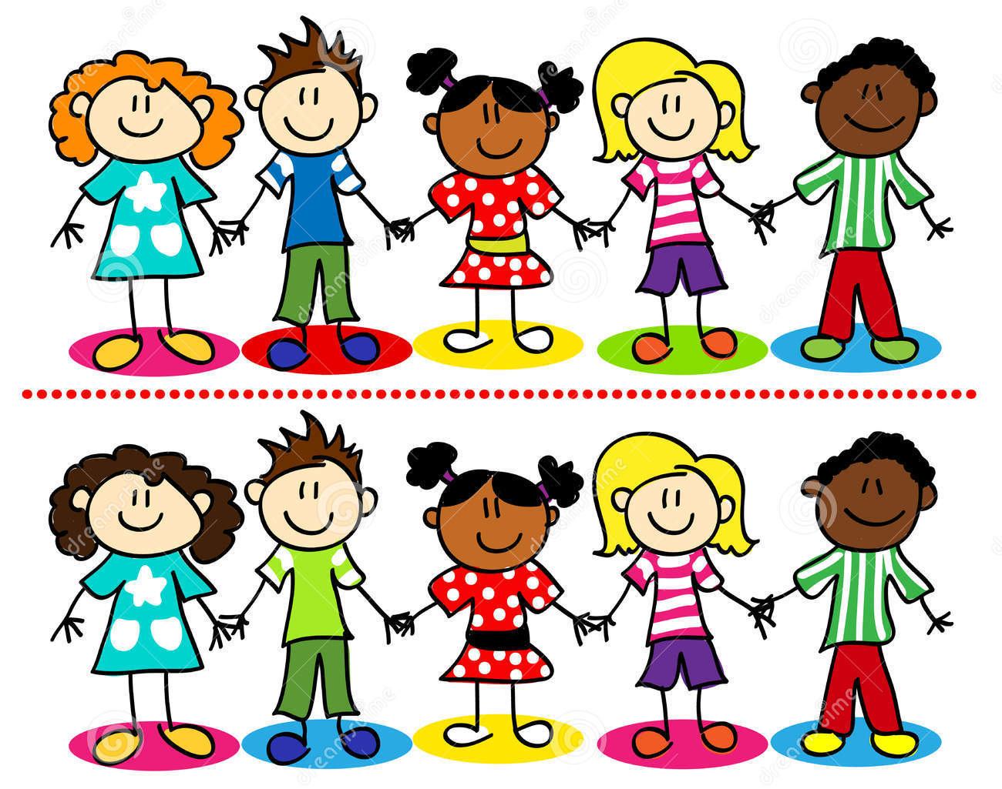
_________________________________________________________

Odszukaj 6 różnic pomiędzy obrazkami

Odszukaj 5 różnic pomiędzy obrazkami
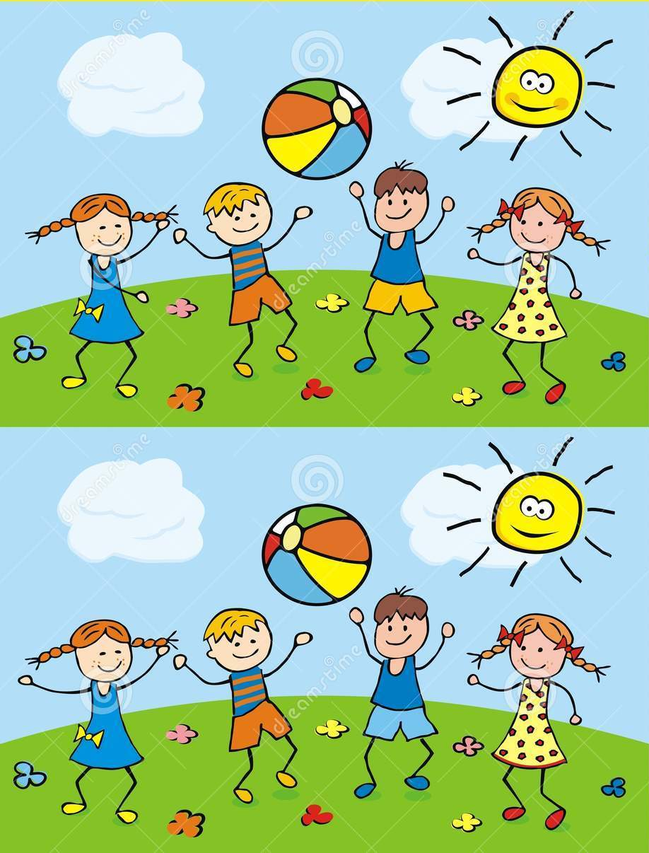___________________________________________________________________________
Odszukaj 5 różnic pomiędzy obrazkami
Do widzenia kochani!!! Jak się pożegnamy?

Żółwik! Przytulas! Piąteczka! I miłego weekendu i dużo słoneczka!

